|  |  |  |  |
| --- | --- | --- | --- |
| **学生学号** | 0122110870608 | **实验课成绩** |  |

**学 生 实 验 报 告 书**

|  |  |
| --- | --- |
| **课 程 名 称** | 统计模拟与R语言 |
| **开 课 学 院** | 计算机与人工智能学院 |
| **指导教师姓名** | 刘唯真 |
| **学 生 姓 名** | 程明超 |
| **学生专业班级** | 人工智能2101 |

|  |  |  |  |  |  |  |
| --- | --- | --- | --- | --- | --- | --- |
| 2022 | -- | 2023 | 学年 | 第 | 2 | 学期 |

实验一 R语言基础

【实验目的】

1. 掌握R GUI和RStudio的下载安装。
2. 熟练掌握R语言包的安装、查看和载入。
3. 了解R语言中的数据结构，并熟练掌握他们的创建方法，和函数中一些参数的使用。
4. 对创建的数据对象进行排序、查找、删除、运算等简单的操作。
5. 熟练掌握csv、txt等文件的导入与导出。
6. 熟练掌握用R语言进行简单的编程。

【实验内容与实现】

1. R可以作为一台很方便的计算器. 任取二个非零实数, 试用R完成它们的加、减、乘、除、乘方、开方、指数、对数等运算。

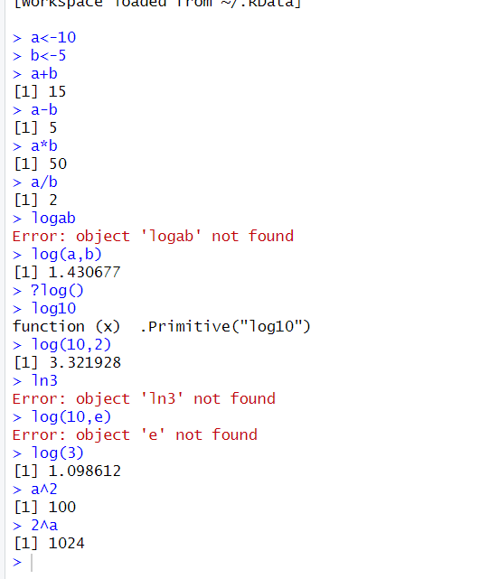

利用R实现了对a=10，b=5的加减乘除等运算，实验结果如上图所示。

1. 用函数rep()构造一个向量x，它由1个9，2个8，3个7和4个6构成。

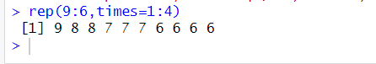

1. 由1,3,5,…,27,29,31构成两个4×4矩阵，其中矩阵A按行输入，矩阵B按列输入，并作如下运算：
   1. C=A+B

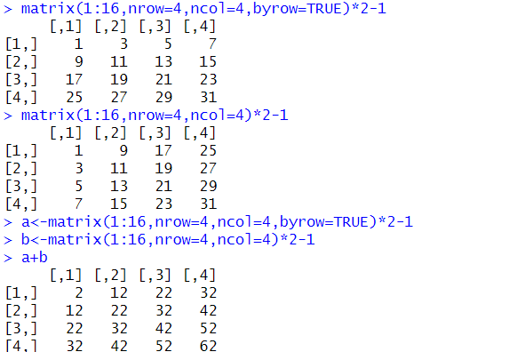

* 1. D=AB

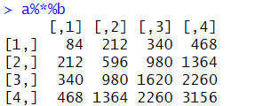

* 1. 将A的前3列和B的后3列按行合并成一个新矩阵F

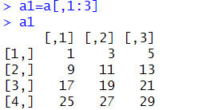

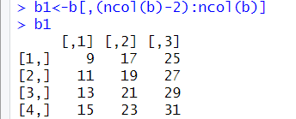

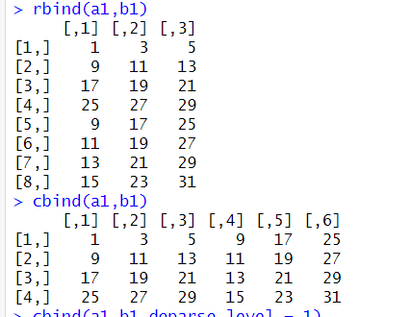

* 1. 去除矩阵A的第3行构建一个新的矩阵G

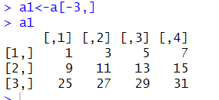

1. 函数solve( )有二个作用: solve(A,b)可用于求解线性方程组 $Ax=b$, solve(A)可用于求矩阵A的逆。设

$$A=\left[\begin{matrix}1 & 4 & 7 \\ 2 & 5 & 8 \\ 3 & 6 & 10\end{matrix}\right], b=\left[\begin{matrix}1 \\ 1 \\ 1\end{matrix}\right]$$

用二种方法编程求方程组 $Ax=b$ 的解。

方法一：直接用solve（）求解，方法二：求A的逆矩阵求解

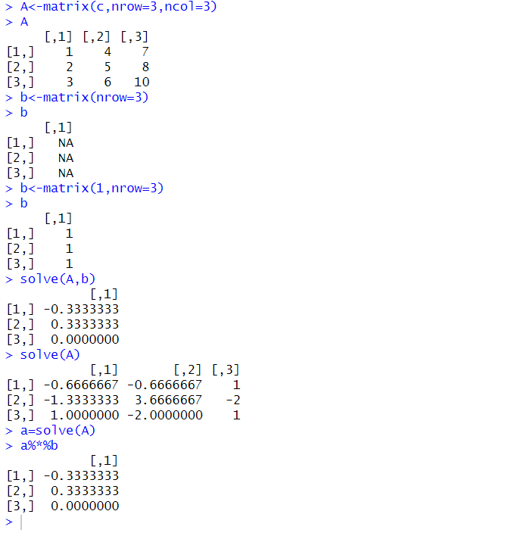

1. 使用命令完成下述任务:
2. 打开帮助文档首页，并查阅其中的“Introduction to R”。

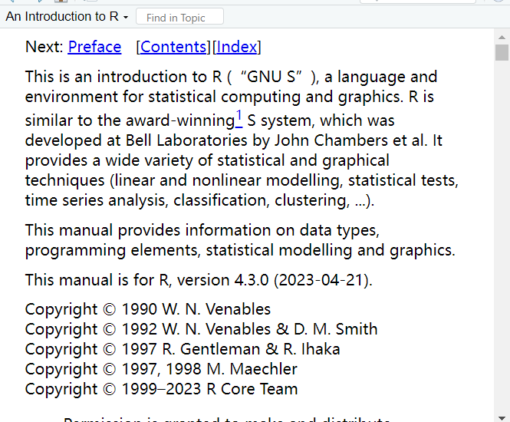

1. 安装vcd包（一个用于可视化类别数据的包）。

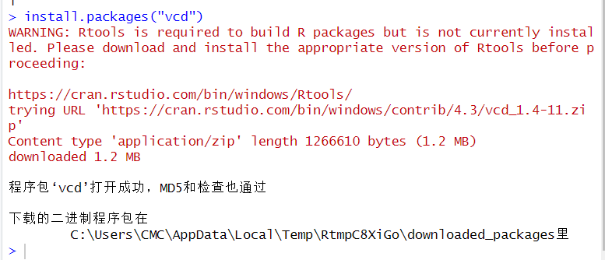

1. 列出此包中可用的函数和数据集。

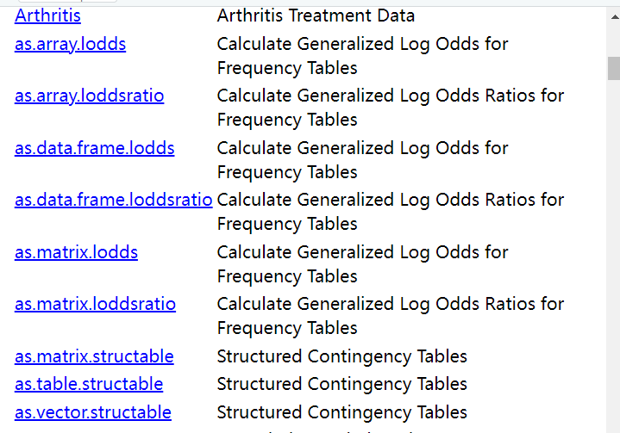

1. 载入这个包并阅读数据集Arthritis的描述。

载入vcd包：

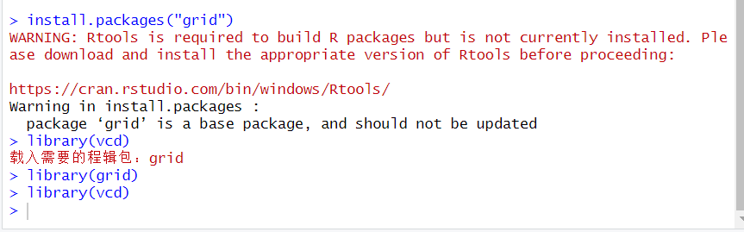

该数据集的描述：

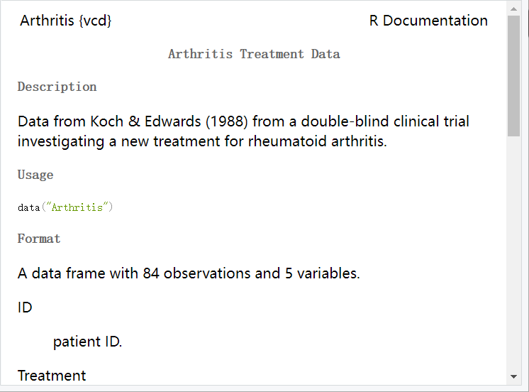

1. 显示数据集Arthritis的内容（直接输入一个对象的名称将列出它的内容）。

该数据集中的内容如下：

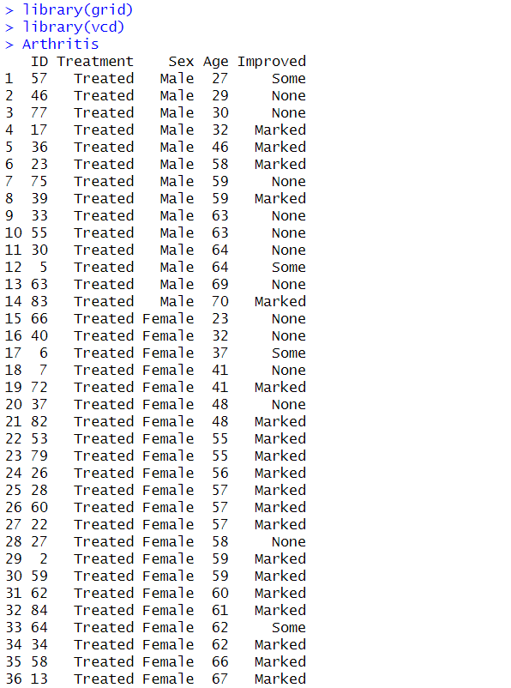

1. 运行数据集Arthritis自带的示例。如果不理解输出结果，也不要担心。它基本上显示了接受治疗的关节炎患者较接受安慰剂患者在病情上有了更多改善。

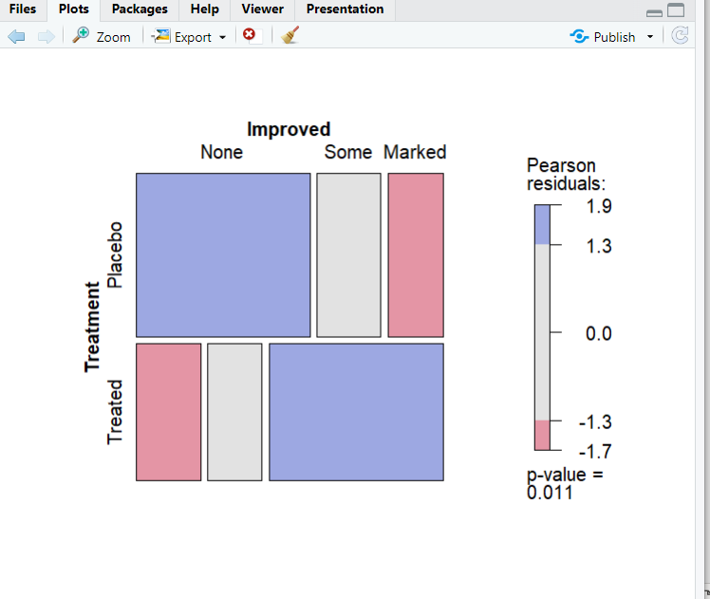

运行数据集示例得到的数据可视化结果如上图。

1. 有4名糖尿病病人的相关信息如下表所示

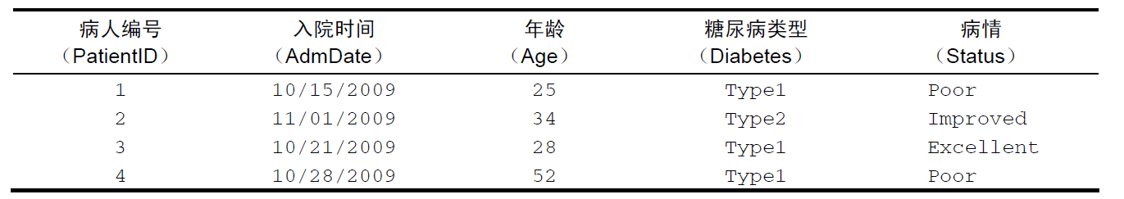

1. 用数据框的形式读入数据；

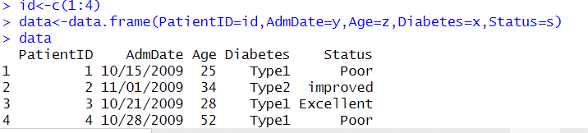

1. 将表中数据写成一个纯文本的文件，并用函数read.table( )读入该文件中的数据；

首先在excel中输入数据，将文件格式改为txt运行下列代码得到如下结果：

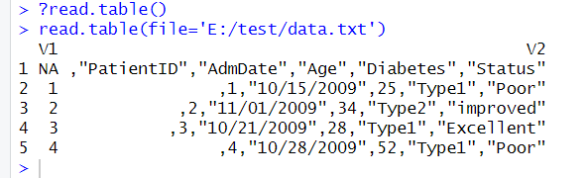

1. 用函数write.csv( )写成一个能用Excel打开的文件, 测试是否成功。



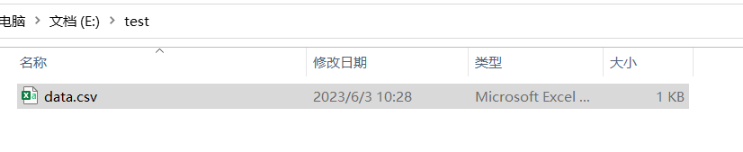

【作业】

1.使用R语言计算下列表达式并列出相应的代码。

(1) ${\left(\frac{\sqrt[3]{13}}{15}×{123}^{3}\right)}^{1/3}$

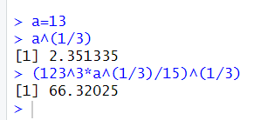

(2) $\frac{23+{13}^{3-0.3}}{\sqrt[3]{13}×8}$

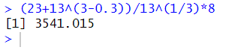

2.使用R语言创建下列矩阵，写出流程。

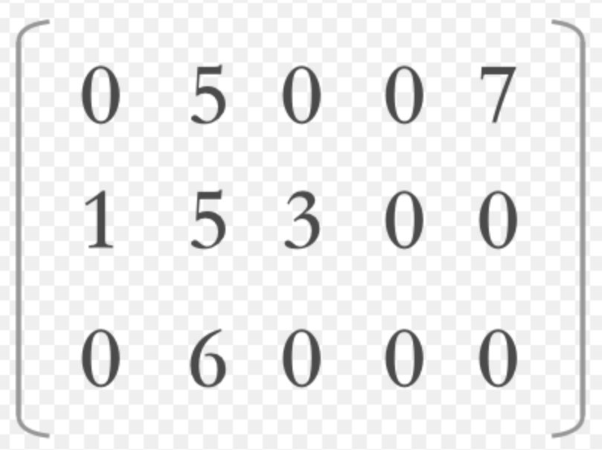 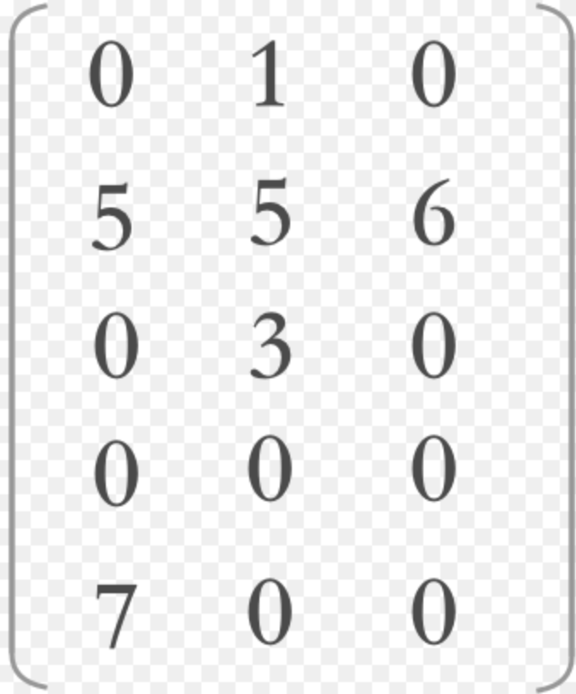

流程：首先创建出一个向量为（0，1，0，5，5，6，0，3，0，0，0，0，7，0，0）然后利用matrix把向量转化为矩阵。选择按照列的顺序排列得到矩阵1，按行排列得到矩阵2。

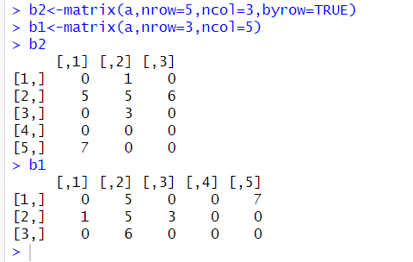

3.下面的问题涉及到向量(vector)操作，请保存每一步的向量用于后续问题。

（1）创建一个包含12个元素且不含具体值的向量。

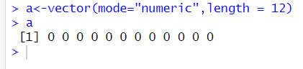

（2）创建一个包含12个元素，以2,5, 8…开头的数值型规律向量。并使用索引，查看第8号元素。

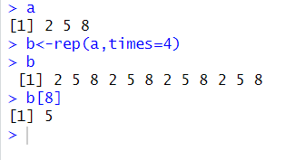

（3）创建一个包含6个元素，以“a” 字母开头且正序连续的字符型向量。并使用索引，查看第4号元素

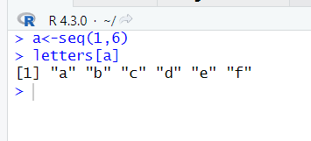

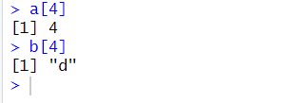

（4）按照字母顺序对（3）创建的向量进行逆向排序。

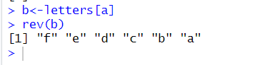

（5）使用names( )函数给（3）中创建的向量标记名称：bob，sue，pam，joe，sam，todd。并使用索引，查看第5号元素。

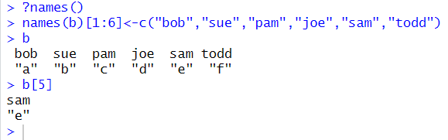

（6）给出下列的值，分别构造合适的字符型或者数值型向量、无序因子(factor)和有序因子对象。

i. a, b, b, a, c, d, a, e, c, c, d, d, d

ii. 1, 3, 3, 4, 6, 3, 3, 6, 1, 4, 4, 3, 1

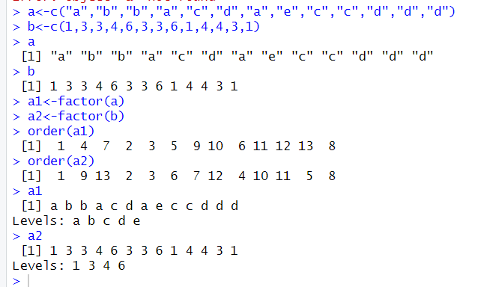

4. 使用代码完成下述操作：

1. 创建下表数据

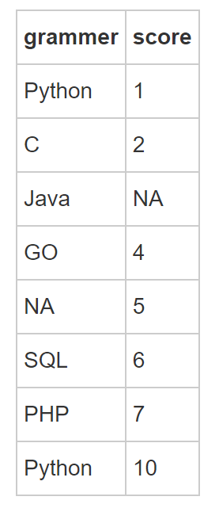

1. 提取含有“python”字符串的行

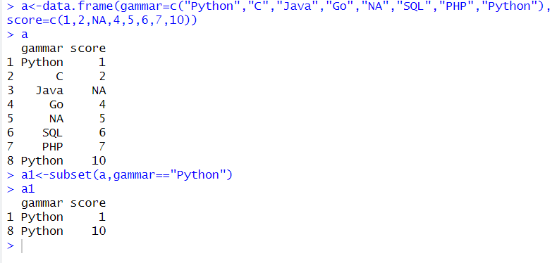

1. 修改第二列列名为'popularity’， 并对数据按照"popularity"列值的大小进行排序

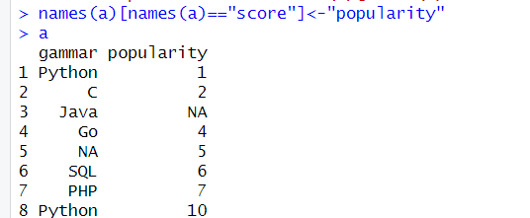

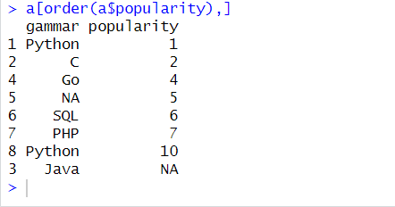

1. 统计grammer列中每种编程语言出现的次数

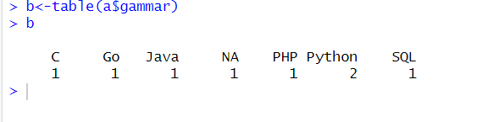

1. 将DataFrame保存为EXCEL（csv文件即可）

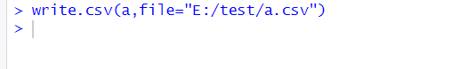

输出结果如图所示：

